职业病危害因素检测报告公开表
建设单位名称 | 青岛广捷经贸有限公司加油站
项目名称 | 青岛广捷经贸有限公司加油站职业病危害定期检测报告
地理位置 | 青岛市市南区四川路19号乙
联系人 | 肖站长
项目组人员名单 | 滕飞、于钦富
现场调查人员名单 | 滕飞、于钦富 | 现场调查时间 | 2023.1.1 | 用人单位陪同人 | 肖站长
现场采样、现场检测人员名单 | 滕飞、于钦富 | 现场采样时间 | 2023.1.3 | 用人单位陪同人 | 肖站长
现场调查、现场采样、检测的图像影像 | 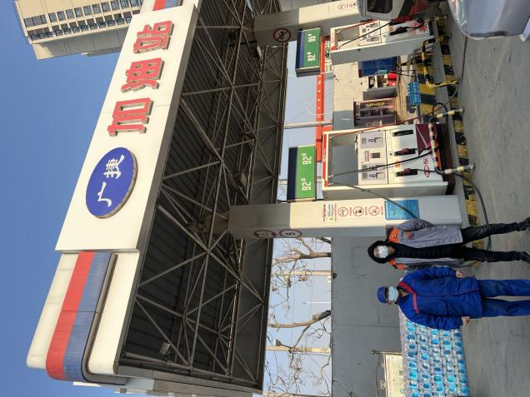  现场采样、检测照片

